КЗО «Дніпропетровський навчально- реабілітаційний центр № 1»

Виховний захід
на тему :
« Корисна їжа »

Підготувала :
Вчитель-дефектолог
Яріз В.М.

Дніпро 2022

Мета: вчити учнів розрізняти та називати види харчових продуктів (молочні, мучні, солодощі); ознайомити з основними типами зернових рослин та продуктами, які з них виготовляються; розширити уявлення про різноманітність харчових продуктів та їхнє значення для здоров'я людини; вчити дітей правильно харчуватися, розвивати культурно-гігієнічні навички; виховувати шанобливе ставлення до хліба.
Обладнання: підручник таблиця «Наша їжа», таблиця «Шкідлива їжа», малюнки овочів та фруктів, гербарії зернових рослин (овес, ячмінь, просо, кукурудза, жито, пшениця); фломастери зеленого, червоного, жовтого кольорів, ручка, аркуші з фрагментами ліній.
Тип уроку: комбінований.
Хід уроку
І. Організація класу до уроку.
ІІ. Мотивація навчальної діяльності
Оголошення теми і мети уроку
Учитель. Діти, на сьогоднішньому уроці ми поговоримо про продукти харчування: овочі і фрукти, молочні й мучні вироби. Учитимемося вибирати корисну для здоров'я їжу, а також зіграємо у гру «Кухарі».
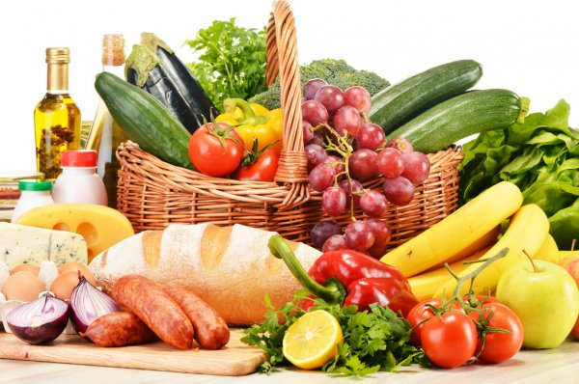
Гра «Кухарі»

Вчитель. Діти, ви поділені на команди. Вам потрібно обрати свого шеф-кухаря, який перевірятиме виконану роботу і буде звітувати. Треба швидко і правильно відповідати на запитання.
Для перемоги команді необхідно набрати найбільшу кількість медалей.
ІІІ. Актуалізація опорних знань та вмінь учнів
Гра «Що зайве?»
Учитель демонструє групи предметів, або ілюстрацій із зображенням цих предметів. Учням потрібно визначити, що зайве та пояснити свій вибір.
1. Тарілка, ложка, зубна щітка, виделка, ніж. (Зайва зубна щітка, бо все решта - кухонні прибори).
2. Шафа, стіл, шпаківня, дзвіночок, парта. (Зайвий дзвіночок, бо він виготовлений з металу, а інші предмети — з дерева.)
Бесіда-опитування
1. Якими засобами гігієни ви користуєтеся щодня? (Гребінець, мило, зубна щітка і зубна паста, рушник.)
2. Яких правил особистої гігієни ви дотримуєтеся?
3. Поясніть прислів'я; «Чистота — запорука здоров'я».
4. Як гадаєте, чи залежить ваше здоров'я від харчування?
(Відповіді учнів.)
Вчитель. Діти, ви любите смачно поїсти? (Відповіді учнів.) Яка страва у вашій родині найулюбленіша? (Відповіді учнів.) Хто її готує?
(Відповіді учнів.)
- Я помітила, що ви називаєте різноманітну їжу. Це дуже добре. А скільки разів на день ви їсте? (Відповіді учнів.)
IV. Вивчення нового матеріалу
Розповідь учителя з використанням таблиці «Наша їжа» (на таблиці зображені чотири групи їжі)
Учитель. Безумовно, їжа дуже корисна для нашого організму, адже дає енергію для життя, а ще — допомагає швидше рости і бути здоровими.
Є чотири групи їжі, яку ми вживаємо:
1. Хлібобулочні вироби і крупи (гречка, рис).
2. Овочі і фрукти.
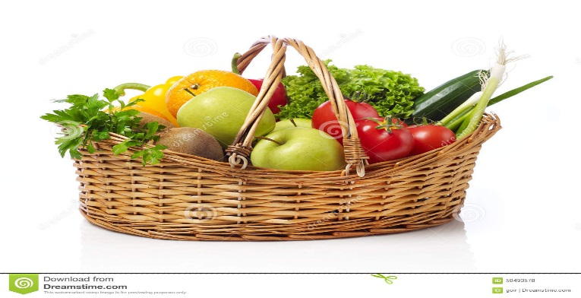
3. Молоко і молочні продукти.
4. М'ясо, риба, бобові продукти (горох, квасоля), яйця.

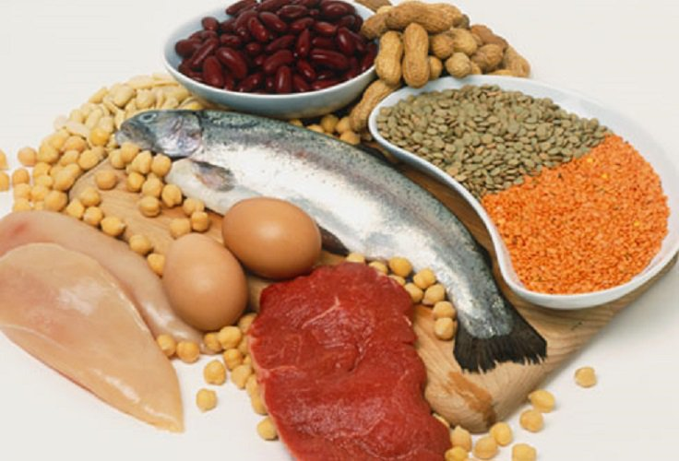
Вчитель. Зверніть увагу на таблицю «Шкідлива їжа». Які продукти не рекомендується вживати? (Ковбаса, оселедець, чіпси, газована солодка вода.)
Учитель демонструє таблицю із зображенням продуктів, уживання яких не рекомендується дітям у надмірній кількості.
Солені й копчені продукти не корисні для вашого організму. Так само солодощі — морозиво, цукерки, шоколад — треба їсти в обмеженій кількості. Адже вживання їх призводить до ожиріння, руйнуються зуби, починаються шлункові хвороби.
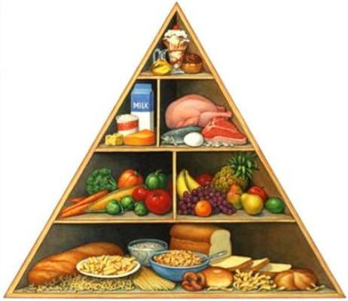
Конкурс загадок
Умови: за відгадану загадку учні отримують медаль. Малюнки-відгадки вчителька чіпляє на дошку.
Сам жовтенький,соковитий
Достигає серед літа.
Він у джемі, у варенні
І солодкий, і приємний. (Абрикос.)
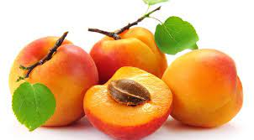
Влітку у садочку
Зріє під листочком.
Восени, набравшись соку,
Стане враз червонобоким. (Яблуко.)
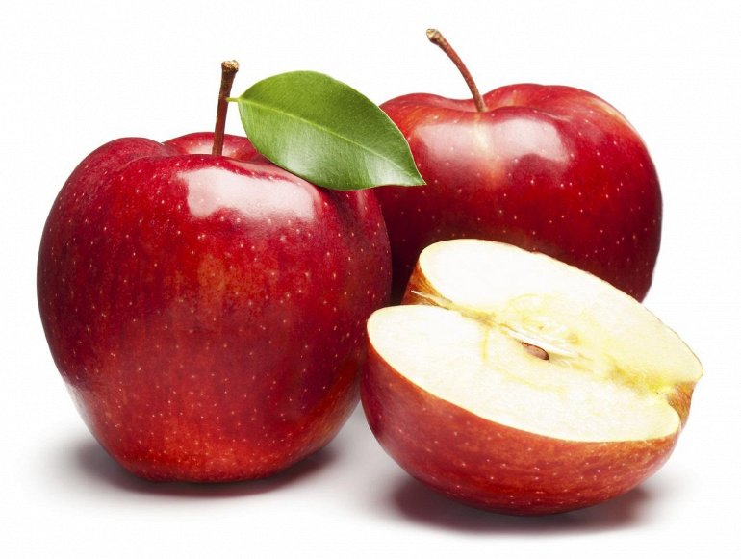
Запах, колір — все відмінне,
Посміхнешся неодмінно.
Як серединку кусати,
Скривить так, що й не впізнати. (Лимон.)
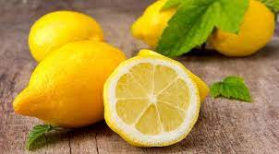
Вчитель. Фрукти та деякі овочі ми зазвичай їмо сирими й отримуємо всі необхідні вітаміни і поживні речовини.
Висновок. У сирому вигляді корисно вживати: яблуко, чорну смородину, малину, грушу, редиску, ананас, часник, перець, помідор, абрикос, банан, сливу, цибулю, капусту, виноград, огірок — таким чином ми отримуємо більше поживних речовин і вітамінів.
V. Підсумок уроку
Вчитель. Які продукти харчування корисні для нашого організму? (Фрукти та овочі, молочні продукти, м'ясо, риба, яйця, бобові продукти.)
Які продукти харчування треба вживати в якнайменшій кількості? (Солодощі, солоні й копчені продукти.)

Список використаної літератури

- Вознюк Л. В. Тисяча загадок. —Тернопіль: Підручники і посібники, 2005.
2. Гісь О. Підручник «Планета міркувань»: Навч. посіб. з розвитку мислення для 1-го класу, 2004.
3. Гісь О. М., Філяк І. В. Програма навчального курсу з розвитку продуктивного мислення учнів 1—4-х класів загальноосвітніх навчальних закладів, 2009.
4. Програми для середньої загальноосвітньої школи. 1—4 класи. — К.: Початкова школа. 2007.
5. Харитонова С. М. та ін. До першого класу без проблем! Усе, що мають знати батьки майбутніх першокласників. —X.: Основа, 2010. — (Серія «Для турботливих батьків»).

